魔兽之心站位规则

|  |  |  |  |
| --- | --- | --- | --- |
| **项目** | **行为人** | **更新时间** | **更新内容** |
| 创建 | 占亚平 | 2014-2-10 | 创建 |
|  |  |  |  |
|  |  |  |  |

目录

一、 站位规则的目的 3

二、站位规则流程图 3

三、站位规则 4

3.1、站位基础规则 4

3.2、站位具体规则 4

3.2.1、只有一个单位（a,目标t）时 4

3.2.2、二个单位（a、b,目标t）时 5

3.2.3、三个单位（a、b、c,目标t）时 5

3.2.4、四个单位（a、b、c、d,目标t）时 6

四、攻击时人物位移 7

# 站位规则的目的

1. 避免场面上存在多个战斗站位时，避免全都站成一堆
2. 有序站位，避免拥挤，以免造成玩家心里紧张
3. 方便点选单位
4. 站位规则适用于英雄和怪物

# 二、站位规则流程图

1. 英雄从左边出场，优先选择左边的站位
2. 从右边出场，优先选择右边的站位
3. 以下流程图以“英雄从右边出场”为例

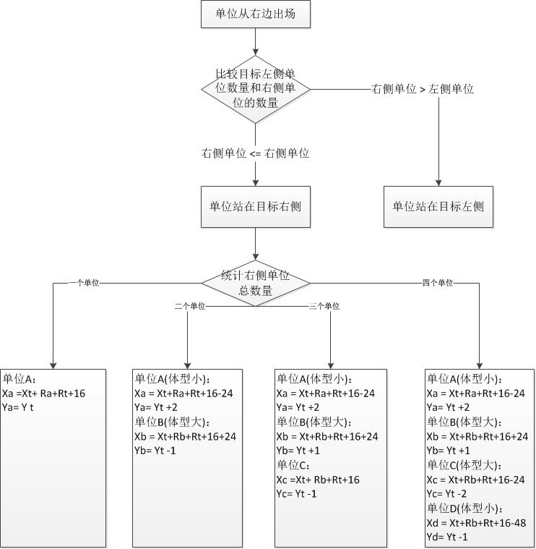

# **三、站位规则**

## 3.1、站位基础规则

1. 从右边出场的单位，优先站在目标的右侧
2. 根据目标单位某侧单位的总数量，确定对应的站位策略
3. 根据某侧单位数量，采取不同的站位策略
4. 站位策略考虑怪物体型因素，带入怪物半径因素
   1. 怪物半径 = character_display.xlsx表“选中区域宽(单位:像素)”值的一半

## 3.2、站位具体规则

1. 以下以从右侧出场为例
   1. 从左侧出场的情况下Y值相同，X值根据位置对应调整
2. 第一步判断：是在目标的左侧还是右侧攻击
   1. 根据目标的单位中近战单位在目标左侧和右侧的数量判断
   2. 当“右侧近战单位数量不大于左侧”时，根据右侧优先，站右侧攻击目标
   3. 当“右侧近战单位数量大于左侧”时，站左侧攻击
3. 第二步判断：站在目标的什么位置
   1. 根据某侧的单位数量，采取不同的站位策略

### 3.2.1、只有一个单位（a,目标t）时

* + - 1. A站位
         1. Xa = Xt+Ra+Rt+16
         2. Ya= Yt
      2. 示例

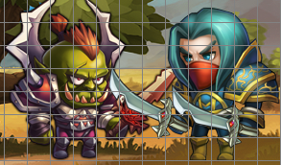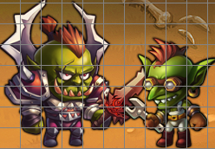

### 3.2.2、二个单位（a、b,目标t）时

* + 1. 根据2个单位的体型，选择站位
       1. 体型小的站下方，大的站上方
    2. 单位A(体型小)：
       1. Xa = Xt+Ra+Rt+16-24
       2. Ya= Yt -1*unit
    3. 单位B(体型大)：
       1. Xb = Xt+Rb+Rt+16+24
       2. Yb= Yt +2*unit
    4. 示例

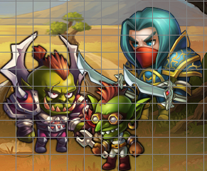

### 3.2.3、三个单位（a、b、c,目标t）时

* + 1. 根据3个单位的体型，选择站位
       1. 最小的站上方，最大的站中间，另外一个站下方
    2. 单位A(体型小)：
       1. Xa = Xt+Ra+Rt+16-24
       2. Ya= Yt +2*unit
    3. 单位B(体型大)：
       1. Xb = Xt+Rb+Rt+16+24
       2. Yb= Yt +1*unit
    4. 单位c：
       1. Xc = Xt+Rb+Rt+16
       2. Yc= Yt -1*unit
    5. 示例

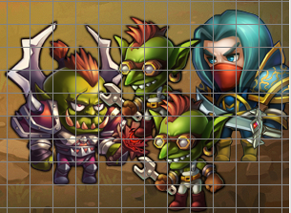

### 3.2.4、四个单位（a、b、c、d,目标t）时

* + 1. 根据4个单位的体型，选择站位
       1. 最小的站上方
       2. 较大的2个站中间，
       3. 较小的一个站下方
    2. 单位A(体型小)：
       1. Xa = Xt+Ra+Rt+16-24
       2. Ya= Yt +2*unit
    3. 单位B(体型大)：
       1. Xb = Xt+Rb+Rt+16+24
       2. Yb= Yt +1*unit
    4. 单位c(体型大)：
       1. Xc = Xt+Rb+Rt+16-24
       2. Yc= Yt -2*unit
    5. 单位d(体型小)：
       1. Xd = Rb+Rt+16-2*24
       2. Yd= Yt -1*unit
    6. 示例

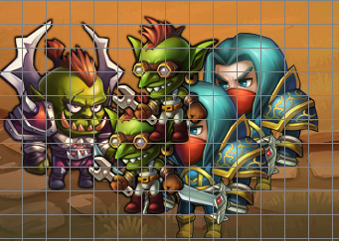

# 四、攻击时人物位移

1. 单位被击做被击动作时，人物做一定的位移
   1. 被击开始时往被击的的方向漂移3个像素
   2. 然后在被击结束前漂移回来
   3. 被击时有一定几率不漂移回来
2. 漂移的像素和不漂移回来的几率做成可配置的